Наименование проекта
«Производство безалкогольных напитков»
Уровень приоритетности
Проект соответствует пункту 2 «Использование современных высокопроизводительных технологий при создании новых производств» Перечня приоритетных направлений инвестиционной деятельности на территории Ставропольского края на 2021-2025 годы, утвержденного постановлением Думы Ставропольского края от 24 сентября 2020 года № 1960-VI ДСК.
Соответствие приоритетному направлению инвестиционной деятельности заключается в создании нового производства, продукция которого имеет широкий потребительский спрос среди населения Ставропольского края.
Остановка производства Coca-Cola и PepsiCo в России привела к резкому сокращению сегмента газированных напитков без сахара: за 2022 год натуральные продажи такой продукции снизились почти на 10%, а ее доля упала до 8,5% рынка. Об этом свидетельствуют данные исследовательской компании NielsenIQ, которые были обнародованы в январе 2023 года.
Как пишет «Коммерсантъ» со ссылкой на материалы NielsenIQ, в деньгах продажи газированных напитков без сахара увеличились на 3,6% из-за роста цен. Для сравнения, оборот всех газированных напитков за этот период снизился на 1,8% в объеме и вырос на 15,9% в деньгах.

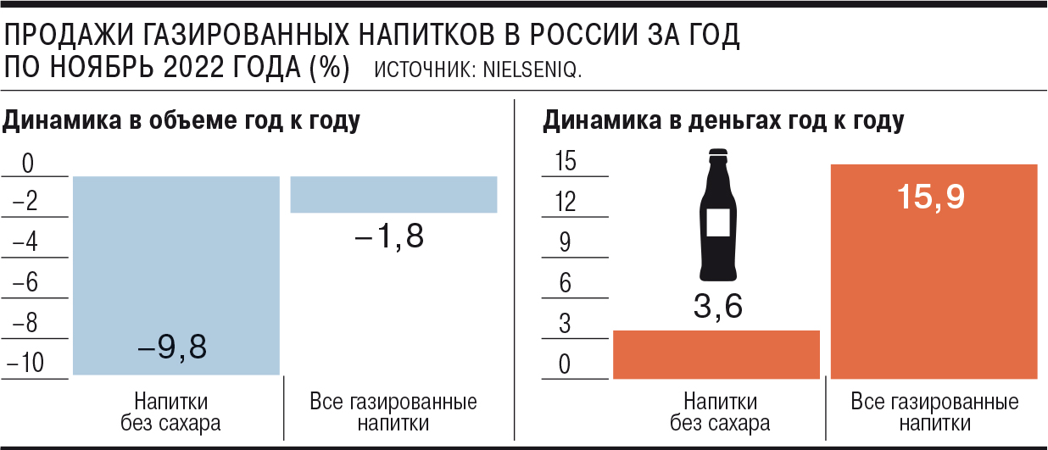

В 2021 году газированные напитки без сахара, напротив, показывали рост: по данным NielsenIQ, продажи газировки без сахара в объеме выросли на 10,7%, в деньгах — на 19,9%. Эти показатели были сопоставимы с данными по всем газированным напиткам. По словам собеседника газеты на рынке, нынешний тренд связан с сокращением присутствия в России двух крупнейших производителей.
После начала специальной военной операции на Украине Coca-Cola и PepsiCo начали сокращать свое присутствие в России. В частности, они приняли решение приостановить инвестиции в маркетинг и отказаться от производства и продажи на российском рынке своих глобальных брендов напитков — Coca-Cola, Fanta, Sprite и Pepsi, 7UP и Mirinda соответственно. В сентябре 2022 года Reuters сообщил, что PepsiCo полностью прекратила производство Pepsi, 7UP и Mountain Dew в России.

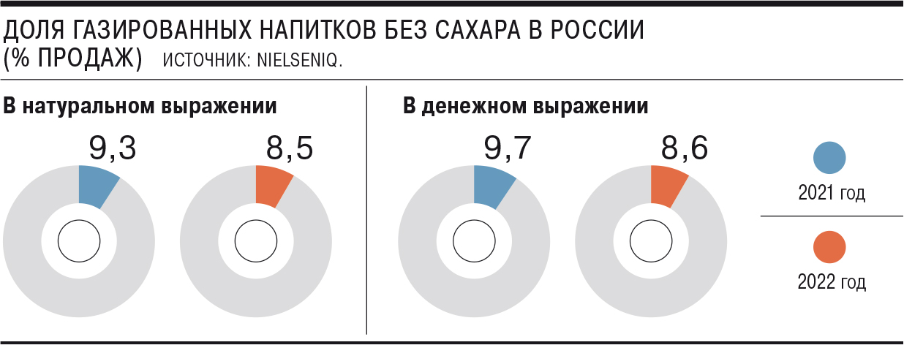

Российский рынок сладких безалкогольных газированных напитков показал беспрецедентно высокую динамику наращивания своей объемности. Согласно данным маркетингового исследования «Рынок сладких безалкогольных газированных напитков в России (с данными 2022)», проведенного маркетинговым агентством Роиф Эксперт в 2022 году, объем российского рынка сладких безалкогольных газированных напитков увеличился на 62 миллиарда рублей. Необходимо отметить, что текущие показатели объема отечественного рынка являются рекордными и уже превосходят значения прошлого года.
В оценке рассмотрения предыдущего годового периода также необходимо отметить стабильно восходящую динамику, емкость российского рынка сладких безалкогольных газированных напитков в 2021 году показала увеличение на 28 миллиардов рублей.
С учетом текущей ситуации в экономике России, а также поведения ряда иностранных компаний, динамика объема рынка в оценке натуральных и стоимостных индикаторов показывает равнозначную направленность. Для рынка сладких безалкогольных газированных напитков в РФ в 2022 году характерна высокая динамика, максимизация объема рынка в оценке физических параметров и максимальный объем рынка по стоимости.
Ключевыми тенденциями рынка сладких безалкогольных газированных напитков являются максимальное увеличение объемов производства продукции российскими производителями, обусловленное сокращением и замещением части выпавшего импортного предложения продукции. Но стоит отметить, существенное увеличение и достижение рекордных объемов импорта по стоимости, то есть в результате корректировки цен при сокращении объемов ввоза стоимостный объем закупок сладких безалкогольных газированных напитков импортного производства показал рекордные значения. Наибольшим спросом на российском рынке в текущий момент 2022 года пользуется продукция белорусского производства.
Кроме того, стоимостные объемы закупок импортных сладких безалкогольных газированных напитков демонстрируют абсолютно максимальные показатели и превышают предыдущие индикаторы на 10 миллионов долларов. Отметим, что ранее в 2021 году был зафиксирован максимальный импорт сладких безалкогольных газированных напитков на внутренний рынок в значении приближающимся к 150 миллионам долларов.
Основной вклад в увеличение объема рынка сладких безалкогольных газированных напитков в России в 2022 году вносит именно продукция российских производителей. По рассмотренным индикаторам в структуре рынка сладких безалкогольных газированных напитков долевой показатель импортных сладких безалкогольных газированных напитков продемонстрировал корректировку.
В связи с изложенным кратким обзором рынка выявлена потребность в развитии собственного производства безалкогольных напитков.

Краткое описание проекта
В рамках проекта планируется строительство «с нуля» производственного комплекса, состоящего из нескольких взаимосвязанных зданий сооружений основного и вспомогательного назначения.
Общая площадь строительства составит более 5 172 кв. м.
Производственные  здания | б/а цех №1 | 740 м2
 | б/а цех №2 | 1 080 м2
Склады | Центр. склад | 882 м2
 | Склад тары и сырья | 970 м2
 | Склад готовой продукции | 1 500 м2
Оборудование | Линия розлива стекло 1 | 6 000 бут/ч
 | Линия розлива стекло 2 | 6 000 бут/ч
 | Линия розлива ПЭТФ (0,5;1,5л) | 6 000 бут/ч
Транспортные  средства | Газель грузовая | 4
 | КАМАЗ | 1

1. Местонахождение вдали от спальных районов – такое производство достаточно шумное, и его организация рациональна только в промышленной зоне.
2. Высокие потолки – не менее 4-х метров. В идеале – 4,5-5 метров в высоту.
3. Ровное покрытие – во избежание несчастных случаев пол должен быть ровным – бетонным или плиточным.
4. Огнеупорное покрытие стен – продукция легко воспламеняема, поэтому требует дополнительных мер безопасности.
5. Наличие водоснабжения, канализации, электричества и хорошей системы вентиляции.
В рамках проекта производственный комплекс будет оснащен производственным оборудованием (Линия производства пробок, Линия розлива, Машина для производства ПЭТ преформ).
Продукция проекта
Безалкогольный напиток — напиток, не содержащий алкоголя. Безалкогольные напитки зачастую газируются и обычно потребляются холодными. Наиболее часто употребляемые безалкогольные напитки — это сок, кола, газированная вода, холодный чай, сладкий чай, зелёный чай, лимонад и пунш. Квас также считается безалкогольным напитком, хотя и может содержать до 1,2% спирта.
Производство газированных безалкогольных напитков
Безалкогольные напитки производятся путем смешивания сухих ингредиентов и/или свежих продуктов (например, лимоны, апельсины и т.д.) с водой.
Производство газированных безалкогольных напитков включает в себя следующие основные стадии: варка сахарного сиропа, приготовление купажного сиропа, приготовление газированной воды, купажирование и розлив, упаковка продукции.
В рамках проекта планируется осуществлять производство таких видов безалкогольной продукции:
«с ароматом груши»,
«с ароматом тархуна»,
«с ароматом барбариса»,
«с ароматом лимона»,
«с ароматом персика»,
«лимонад»,
«с ароматом лимон-лайма-мяты»,
«мохито»,
«с ароматом зеленого яблока»,
Безалкогольные напитки сильно- и среднегазированные в ассортименте разливаются в стеклотару, объемом 0,5 л под кронен-пробку и винтовой алюминиевый колпак, в ПЭТФ бутылку по 1,5 и 0,5 л. Стойкость напитка 180 суток.
Напитки соответствуют требованиям Технического регламента таможенного союза ТР ТС 021/2011 «О безопасности пищевой продукции»; ТР ТС 022/2011 «пищевая продукция в части ее маркировки»; ГОСТ 28188-2014 «Напитки безалкогольные Общие технические условия».
Основным компонентом б/а напитков является питьевая вода, содержание которой составляет более 90%.
Не менее важны в напитках лимонная кислота, ароматизаторы, красители, придающие напиткам сбалансированный, приятный вкус, радующий глаз цвет. В большинстве выпускаемых напитках краситель изготавливается из сахара путем карамелизации и называется колер.
Виды продукции:
Наименование продукции | Ед. измерения | Объем производства в месяц* | Объем производства в год*
Сильногазированный безалкогольный сладкий напиток в ассортименте | тыс. декалитров | 105 000 | 1 260 000,0
*-среднегодовое и среднемесячное значение за год, так как влияет фактор сезонности.
Данному бизнесу характерно влияние фактора сезонности. Так, пик продаж приходится на 2 и 3 кварталы года. Объемы продаж по году распределяются примерно так:
1 квартал – 13,5% продаж;
2 квартал – 30,9% продаж;
3 квартал – 40,6% продаж;
4 квартал – 15% продаж.
Проектная мощность
В данном бизнес-плане за основу легли расчеты по загрузке производственной мощности в размере 80% от номинальной (заявленной производителем оборудования) производственной мощности. То есть, представлен реалистичный (стандартный) прогноз развития проекта.
Производственный цикл составляет один день по всем видам продукции.
Строка | Ед. изм. | 2024 | 2025 | 2026 | 2027 | 2028 | 2029 | 2030
Безалкогольные напитки в ассортименте (ПЭТ-бутылка 0,5 л)
объем продаж за период | тыс. декалитр | 0 | 0 | 22 050 000 | 31 500 000 | 31 500 000 | 31 500 000 | 31 500 000
цена за единицу (тыс. декалитр), без НДС | руб. | 15,00 | 15,00 | 15,00 | 15,41 | 16,33 | 17,31 | 18,35
выручка от реализации, без НДС | руб. | 0 | 0 | 330 750 000 | 485 836 852 | 514 987 064 | 545 886 287 | 578 639 465
выручка от реализации, с НДС | руб. | 0 | 0 | 396 900 000 | 583 004 223 | 617 984 476 | 655 063 545 | 694 367 358
Безалкогольные напитки в ассортименте (стекло, 0,5 л)
объем продаж за период | тыс. декалитр | 0 | 0 | 11 025 000 | 15 750 000 | 15 750 000 | 15 750 000 | 15 750 000
цена за единицу (тыс. декалитр), без НДС | руб. | 18,33 | 18,33 | 18,33 | 18,83 | 19,96 | 21,16 | 22,43
выручка от реализации, без НДС | руб. | 0 | 0 | 202 125 000 | 296 900 299 | 314 714 317 | 333 597 176 | 353 613 006
выручка от реализации, с НДС | руб. | 0 | 0 | 242 550 000 | 356 280 358 | 377 657 180 | 400 316 611 | 424 335 607
Итого:
Выручка в отчете о прибылях и убытках, без НДС | руб. | 0 | 0 | 532 875 000 | 782 737 151 | 829 701 380 | 879 483 463 | 932 252 471

В проекте предусмотрено увеличение цен на продукцию на уровне инфляции.
Планируемый регион продаж:
- СКФО
- ЮФО
- внешнеэкономическая деятельность

Потенциальные потребители:
30-40% - розничные продажи
60-70% - оптовые продажи
Сегмент потребителей:
- Население в возрасте от 6 лет и выше.
Предполагается, что территориально границы сбыта будут ограничены и сосредоточены в пределах Северо-Кавказского Федерального округа.
Предлагаемые инвестиционные площадки:
- Земельный участок с кадастровым номером 26:21:020416:906, расположенный по адресу: Ставропольский край, город Буденновск, ул. Строительная, площадью 121 484 кв. м., категория Земли населённых пунктов, вид разрешенного использования - под промышленное предприятие.
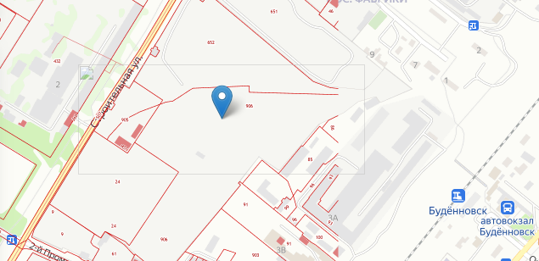
Рисунок: Конфигурация земельного участка

- Земельный участок с кадастровым номером 26:24:040625:50, расположенный по адресу: Ставропольский край, г Минеральные Воды, в 790 м на юго-восток от нежилого здания № 19 по ул. 1-я Промышленная, площадью 250 000 кв. м., категория Земли населённых пунктов, вид разрешенного использования - Производственная деятельность.
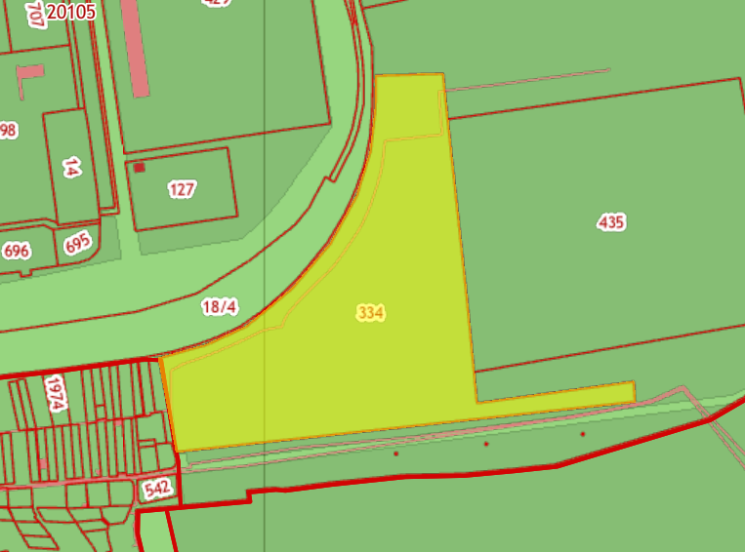
Рисунок: Конфигурация земельного участка

Стоимость проекта: 727 160 000 (семьсот двадцать семь миллионов сто шестьдесят тысяч) рублей.
Смета инвестиционных затрат:
№ п/п | Наименование статьи затрат | Сумма, руб. | Срок реализации этапа
1 | Подготовка к проекту (проектные изыскания ЗУ, проектирование, организационные вопросы) | 12 000 000,0 | 6 мес.
2 | Строительно-монтажные работы (основные и вспомогательные производственные здания, общая площадь строительства 5 172 кв. м) | 155 160 000,0 | 18 мес.
3 | Заказ, изготовление, поставка линий производственного оборудования | 540 000 000,0 | 12 мес.
4 | Оборотные средства | 20 000 000,0 | 9 мес.
ВСЕГО: инвестиционные затраты |  | 727 160 000,0 | 24 мес.

Структура финансирования: 30% собственные средства, 70% кредит банка
Количество новых рабочих мест: 117 чел.
Средний размер заработной платы: 67,573 тыс. руб./мес.
Горизонт планирования, лет: 10 лет
Срок инвестиционной стадии, лет: 24 месяцев (2 года)
Срок операционной стадии, лет (для расчета эффективности проекта): 96 мес. (8 лет).
Выручка в год при выходе на проектную мощность: 782 737 тыс. руб.
Выручка по проекту (в течение операционной стадии): 8 279 990 тыс. руб.
EBITDA в год при выходе на полную производственную мощность: 193 789 тыс. руб.
EBITDA по проекту (в течение операционной стадии): 2 057 799 тыс. руб.
Чистая прибыль в год при выходе на проектную мощность: 87 993 тыс. руб.
Чистая прибыль по проекту (в течение операционной стадии): 1 240 153 тыс. руб.
Рентабельность по чистой прибыли: 14,9%
Показатели эффективности инвестиционного проекта
ЭФФЕКТИВНОСТЬ ДЛЯ ПРОЕКТА (FCFF)
Долгосрочные темпы роста в постпрогнозный период | 6,0%
Ставка дисконтирования | 8,4%
Чистая приведенная стоимость, NPV, тыс. | 432 992 141
Внутренняя норма рентабельности, IRR | 21,5%
Дисконтированный срок окупаемости, PBP | 6,8
Простой срок окупаемости | 5,7
Модифицированная IRR, MIRR | 16,7%
Норма доходности дисконтированных затрат (PI) | 1,7

График окупаемости проекта

